Außerkörperliche Erfahrungen
Teil 12

Jenseitige Wesen nicht menschlicher Art

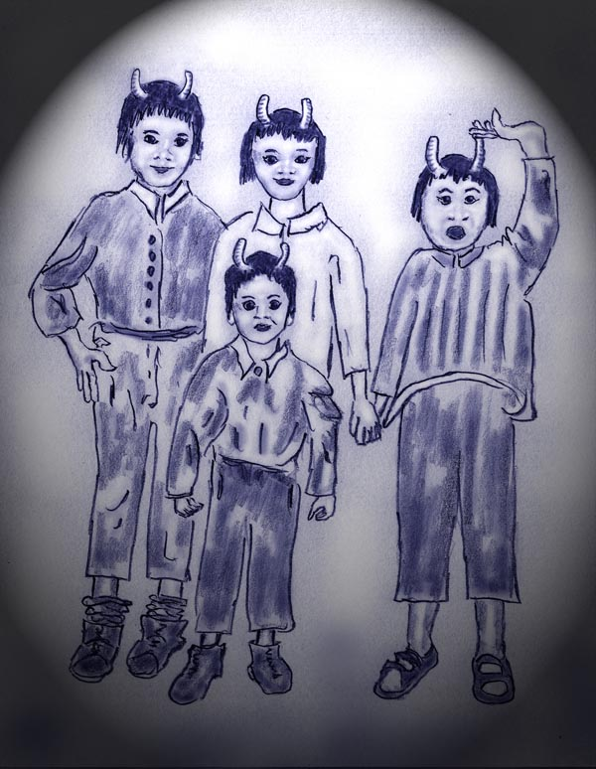

Alfred Ballabene

alfred.ballabene@gmx.at
gaurisyogaschule@gmx.de

Verzeichnis der einzelnen Ausgaben der Serie "Außerkörperliche Erfahrungen":

Teil 1 Überlieferungen

Teil 2 IBE - Im Körper Erlebnisse

Teil 3 Außerkörperliche Erfahrungen im Ätherkörper

Teil 4 Astralreisen

Teil 5 Astralebenen

Teil 6 Soziale Strukturen

Teil 7 Astralkörper, Plastizität

Teil 8 Zwischen Traum und Astralbewusstsein

Teil 9 Paranormaler Äther (Bioäther) und Ätherkörper

Teil 10 Unbewusste Aussendungen und Seelenteile

Teil 11 Medialität und Geisterkontakte

Teil 12 Jenseitige Wesen nicht-menschlicher Art

Inhaltsverzeichnis

Menschen in einer dämonisierten Erscheinung

Energie saugende Primitivwesen (Labyrinthebenen)

Vampirwesen auf erdnahen Ebenen

Verschiedene Wesen diverser Ebenen

Psychogone als individuelle Mentalformen

Kollektiv, mental erschaffene Wesen (mythologische Gottheiten)

Tierseelen

Tiergottheiten

Rechtshinweise

Buchdeckeltext

Es erinnert ein wenig an die Fantasywelten, wenn wir uns in jenseitige Ebenen begeben. Ähnlich so mancher Fantasybücher finden wir auch hier Wesen von teils seltsamen Aussehen, die teilweise abgesondert und teilweise vermischt mit der menschlichen Gesellschaft leben. Manche sind "Eingeborene", welche in jenen Ebenen ihrem eigenen Entwicklungsweg nachgehen und denen die irdische Welt völlig fremd ist. Andere sind Mentalwesen (egregores), welche ihre Entstehung den Menschen verdanken. In der vorliegenden Broschüre findet sich ein Versuch einige dieser Wesen zu skizzieren, ein sehr unvollständiger Versuch, wenn man bedenkt welch große Vielfalt an Wesen es in den verschiedenen Ebenen gibt.

Menschen in einer dämonisierten Erscheinung

Eine extreme psychische Verfassung ist selbst in unserer irdischen Welt deutlich am äußeren Erscheinungsbild des Menschen zu erkennen. So zeigt sich etwa innere Verwahrlosung auch als äußere Verwahrlosung. Dieses Prinzip ist in jenseitigen Welten noch stärker ausgeprägt. Immer noch ist in der Regel der Mensch als solcher deutlich erkennbar, selbst wenn sein Gesicht hasserfüllt, seine Kleidung verwahrlost oder sein Körper verkrüppelt ist. In ganz seltenen Fällen jedoch kann es vorkommen, dass jemand auf Grund extremer Verbrechen und einer unmenschlichen Geisteshaltung in seiner Erscheinung sein Menschsein ganz oder teilweise einbüßt.

Die Kirche mit den gestürzten Figuren (Ballabene)
Ich wanderte durch die Straßen einer durchschnittlichen Stadt von mitteleuropäischem Charakter. Über eine breite Treppenflucht gelangte ich in einen tiefer gelegenen Abschnitt. Die Straßen dort waren menschenleer und unauffällig. Ich war deshalb sehr davon angetan, als ich in einger Entfernung eine Kirche erblickte. Es war jedoch die fensterlose Rückseite, die dieser Straßenseite zugewandt war. Umso mehr erregte es meine Aufmerksamkeit, als ich in der Mauerfront zwei Brettertüren sah. Schon öffnete ich eine, durchschritt einen Vorraum, in welchem in der Mitte Stufen in ein Kellergeschoß führten und zu beiden Seiten eine breite Treppenflucht in das Kirchenschiff. Ich ging die Treppen hinauf und gelangte in eine große domartige Kirchenhalle, jedoch von ruinenhaftem Aussehen. In der Mitte türmte sich eine Schutthalde aus zerbrochenen und gestürzten Figuren aus buntem Marmor, taghell beleuchtet, denn es fehlte das Dach.

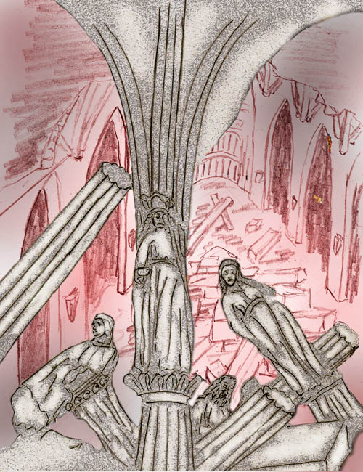

Als ich die zerbrochenen Figuren sah, wusste ich auch miteins was sie bedeuteten. Der zerfallene Dom stand für einen Bischof, der als Inquisitor gewirkt hatte und in eben diesen Dom seine Wirkstätte hatte. Viele Menschen haben sich durch seine Grausamkeiten von der Kirche abgestoßen gefühlt, ihren Glauben verloren und sich von Gott abgewendet.
Ich war auf den Schuttberg geklettert, um einzelne Figuren näher in Augenschein zu nehmen, als ich die Annäherung eines mächtigen, dämonenartigen Wesens fühlte.
Ich blickte zum rückwärtigen Eingang, den ich gekommen war, da sah ich durch das Tor zur Vorhalle zwei mächtige Vogelbeine, während der gepanzerte Oberkörper durch seine Größe durch den Torbogen nur zum Teil zu sehen war. Schnell näherte sich das Wesen in zerstörerischer Absicht. So schnell ich konnte verließ ich den Schuttberg und fand zu meiner Erleichterung eine durchgebrochene Mauerstelle an der Kirchenseite, durch die ich entfliehen konnte.

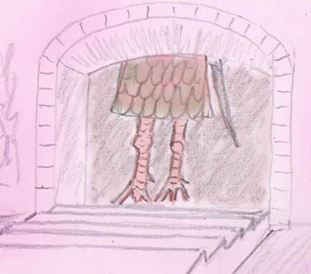

Durch den Torbogen sah ich die Hahnenbeine und den Schuppenpanzer eines sehr großen und wie ich fühlte, zornigen Wesens

Energie saugende Primitivwesen (Labyrinthebenen)

Sehr häufig trifft man in schmutzig-schlammigen Labyrinthen auf Wesen, die gleich Blutegeln sich an die Menschen heften, um ihnen Energie abzusaugen. Es sind primitive Wesen, in ihrer Entwicklung weit unterhalb, um zu Denkvermögen oder Gefühlsäußerungen fähig zu sein. In ihrer Gestalt sind sie in etwa wie dunkle Schuhsohlen.



"Die Höhle zum Dämmerschlaf" (Ballabene)
".....Wir traten aus dem Tor und gelangten in eine Ebene, die uns in ihrer Tageshelle besseres verkündete, als es die soeben verlassene Sphäre zu bieten hatte. Die Umgebung vorsichtig bemessend ging ich mit meinem Begleiter eine breite Straße entlang und wir waren gerade dabei an einem betont breiten Hauseingang vorbeizuziehen, als dieser meine Aufmerksamkeit erregte und ich stehen blieb. Nicht weit vom Eingang führten 5 - 6 Stufen in ein tiefer gelegenes Stiegenhaus.
Mein Begleiter ging die Stufen hinunter. Ich sah ihm nach und wartete ab. Die Treppen führten zu einem höhlenartigen Kellergang. Hier war es dämmerig und Schatten im Umriss von Ratten oder großer Blutegel huschten umher. Mein Begleiter schien diese nicht wahrzunehmen, denn sein Bewusstsein erfuhr in der Dämmerung eine zunehmende Trübung.

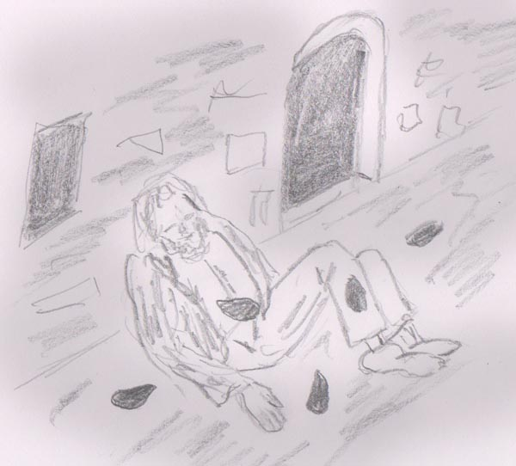

Zusehends wurde er ziemlich willenlos und matt

Zusehends wurde er ziemlich willenlos und matt. Anscheinend erfasste ihn immer mehr der Wunsch sich in einen verlassenen und ungestörten Winkel auszuruhen, denn er strebte einer höhlenartigen Felsennische zu. Sie war von der Größe eines kleinen Zimmers, etwas staubig und uneben und orange-rötlich schwach beleuchtet. Dort ließ sich mein Begleiter fallen. Das Licht verblasste allmählich und jene Schattenwesen strömten herbei.
Das sah nicht gut aus, und ich rief nach meinem Begleiter und riet ihm nach oben zu kommen. In schwachen Gedankenimpulsen vernahm ich, dass er dazu nicht in der Lage sei und dass er sich zu schwach fühle, um sich zu erheben. Dennoch versuchte er mühselig herauszukriechen. Der Kellereingang jedoch hatte sich für ihn verändert. Statt der Stufen führte ein senkrechter Schacht nach oben, dessen Rand er gerade noch mühsam mit den Händen erreichen konnte. Er versuchte sich emporzuziehen, war aber zu kraftlos dazu. Er sah verschmutzt und elend aus und das in solch kurzer Zeit. Ich fasste seine Hände und zog ihn herauf. Dann trug ich ihn ins Freie. Behutsam bettete ich ihn auf Sonnen beschienenen Platz an der Hausmauer. Innerhalb kurzer Zeit war mein Begleiter wieder hergestellt. Erstaunt betrachtete er seinen regenerierten Körper. "Das ist durch die Wirkung der Sonne", sagte ich ihm. Doch der Begleiter verstand mich nicht. Vielleicht hatte er die "Sonne", die Quelle der Kraft, nicht gesehen, so wie ich, aber das bedachte ich in diesem Augenblick nicht."

"Abstieg bis zur dritten Etage" (Ballabene)
"Ich gelangte zu einem Haus mit einem großen, einladenden Eingang. Ich trat ein und gelangte in eine Halle in der etliche Leute herum standen. Eine breite Stiegenflucht schien in tiefere Etagen zu führen. Neugierig ging ich zur Stiege hin und stieg die Treppen hinab. Ich gelangte zu einer Etage mit seitlichen Ausgängen, die mich jedoch nicht interessierten. Als ich in der dritten Etage ankam, waren auch dort seitliche Ausgänge. Alles war düster und ein wenig unheimlich. Unentschlossen blieb ich stehen, als ein Schatten artiges Wesen unglaublich schnell auf mich zueilte. Es war ca. 70 cm groß, grauschwarz und in der Gestalt etwa einer großen Ratte, wenn man sich Schwanz und Beine weg denkt. Vorne lief es spitz zu und rückwärts war es stumpf abgerundet. Ansonsten war das Wesen unstrukturiert wie etwa eine Pantoffel artige Wolke oder dunkle Masse.
Kaum hatte ich es wahrgenommen, gerade noch lang genug, um seine Gestalt klar zu sehen, als es sich schon an meinem Rücken anheftete. Hierbei hatte ich das Gefühl, als wollte sich ein großer Blutegel an meinem Rücken festsaugen. Es war wie eine dunkle Masse. Ich riss es sofort herunter, bevor es mich ansaugen konnte (diese Wesen ziehen Energie ab wie Vampire, das konnte ich bei früheren Astralwanderungen beobachten). Ich erinnere mich noch, dass das Ding, als ich es anfasste den Anschein einer homogenen Masse bot, ohne Knochen. Es war ein primitives Astralwesen, ohne jegliche Intelligenz, eines das irgendwo herumliegt oder herumschwebt und von allem, das Energie ausstrahlt, sich angezogen fühlt und sich dann mit dieser Energie vollsaugt - es wird dann auch größer. Der Ausflug in die Tiefe war mir vergällt und ich stieg schleunigst wieder die Stufen hinauf. Oben verließ ich das Gebäude und befand mich wieder in der gleichen Straße wie zuvor."

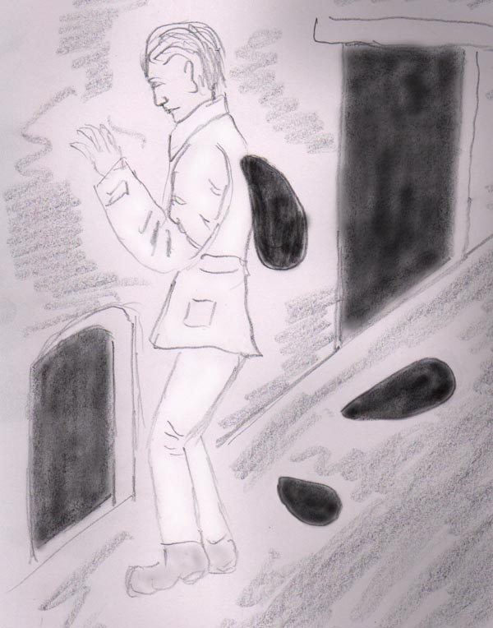

Devidas: Ich habe das Buch bereits durchgelesen. Es ist sehr interessant. So hatte ich auch schon bereits eine Begegnung mit einem "Energiesaugenden Primitivwesen". Genau wie Du es im "Abstieg bis zur dritten Etage" beschreibst, habe ich es als fliegender Blutegel wahrgenommen. Das ist interessant! Hier meine Erzählung von dem Erlebnis:
" Ich werde mir meiner Selbst bewusst und nehme mich wahr, wie ich mit zwei anderen Männern in ein Gespräch vertieft in einer eher kahlen Gegend stehe. Wir besprechen das weitere Vorgehen betreffend einer Sache, die ich jetzt nicht mehr weiß. Es ist ein angeregtes Gespräch. Trotzdem nehme ich wahr, wie von links etwas angeflogen kommt und recht plump an meinem Oberschenkel landet. Es hatte in etwa die gleiche Größe wie mein Oberschenkel. Ohne mein Gespräch zu unterbrechen streife ich es mit der linken Hand ab und schicke es weg. Das geht problemlos, das Wesen hat wenig Willenskräfte.
Da ich kurz darauf erwachte hatte ich noch eine Spur meines erweiterten astralen Bewusstseins und ich wusste was das war: es war eine Art Blutegel, der versuchte Energie abzuzapfen. Diese Wesen folgen dem Kraftstrom in entgegen gesetzter Richtung zum "Ausstrahler". Ich wusste auch dass es allgemein bekannt war, dass es dort in dieser Gegend solche Wesen gibt. Was aber niemanden sonderlich beeindruckte - man muss eben aufpassen, dass man es bemerkt wenn eines kommt. Man kann sie dann immer leicht abstreifen."

Vampirwesen auf erdnahen Ebenen

Die Quälgeister (Ballabene)
Das war eine besonders schlechte Nacht. Ein Albtraum löste den nächsten ab. Es war eine bilderlose Zwischenphase, zwischen Traumzustand und teilweisem Wachbewusstsein. Jetzt hatte ich mich so weit in der Hand, dass ich mich innerlich beruhigte und in Stille eintauchte, um solcherart den Bilderstrom und die Gedanken zu stoppen. Plötzlich sah ich mich in einem großen Zimmer im Bett liegen. Soeben öffnete ich die Augen. Vorher hatte ich anscheinend geschlafen und geträumt. Um mich standen zirka zwanzig Kinder und starrten mich an. Sie hatten große Augen, mit denen sie mich fixierten. Als ich sie nun meinerseits scharf anschaute, veränderten sie ihr Aussehen. Ihre Gesichter wurden dunkelblau und an den Stirnen sah ich kleine stumpfe Hörner. Wir starrten uns noch einige Sekunden an, dann wachte ich auf.

Meine schwer erziehbaren Kinder (Ballabene)
Ich ging gemächlich die Straße entlang und schaute mir die Häuser an. Wenn es möglich war, sah ich auch mal bei einem Haustor oder Fenster hinein.

Soeben ging ich an einem ebenerdigen Haus vorbei. Seine Fenster waren nicht mit Vorhängen verdeckt und ich blickte neugierig hinein. Da waren doch meine blauen Kinder drinnen. Ich wendete zum Haustor und betrat den Raum.
"Sie haben alle Hausarrest und können den Raum nicht verlassen. Ziemlich lange sitzen sie schon hier im Zimmer. Ich war es, der sie hier hinein gebannt hat." Entweder empfing ich diesen Gedanken, oder ich wusste es aus einem unerfindlichen Grund.
Sie taten mir leid und sollten wieder an die frische Luft und Ausgang haben. Im Großen und Ganzen waren sie ja schon manierlich.
"Der Große da ist noch ein wenig wild. Den nehme ich an der Hand."
Wir verließen den Raum und gingen alle ein wenig spazieren. Zwei von ihnen führte ich links und rechts an meiner Hand. Wenn ich sie an der Hand führte, so waren sie ganz manierlich. Die anderen aber eigentlich auch. Zumindest wenn ich in der Nähe war, konnte ich mich diesbezüglich nicht beklagen. Sie waren eben wie Kinder so sind. Ein wenig lärmend und quirlig und schwer in den Augen zu behalten, aber ansonsten sehr lieb. Ich hatte sie gerne, auch wenn sie kleine Teufel waren.

Es hatte eine solche Freude (Ballabene)
Ich wurde mir bewusst in einem Bett zu liegen. Um mich, in einigem Abstand standen einige wenige kleine Gestalten, etwa in der Art meiner blauen Kinder. Ein Wesen das ich nicht sah, sondern nur fühlte, befand sich an meinem Rücken und saugte Energie. Es hatte die Größe eines fünfjährigen Kindes und auch ein sehr kindhaftes Gemüt. Es hatte während es bei mir Energie saugte eine solche Freude und war so glücklich, dass ich es nicht übers Herz brachte es gleich zu verjagen. So ließ ich es noch einige Sekunden saugen und dann gab ich zu verstehen, dass nun Schluss sei, was auch gehorsam und mit großem Bedauern zur Kenntnis genommen wurde.

Das blaue Wesen (Gauri)
"Ich wachte am frühen Morgen auf und erblickte ein großes männliches Wesen, das direkt über mir zu schweben schien. Er hatte eine bläuliche trübe Hautfarbe, seine Haare waren lang und schwarz und er trug die obere Hälfe zu einem Zopf hinterm Kopf gebunden. Andere Merkmale konnte ich nicht erkennen, denn in dem Moment wo ich seiner gewahr wurde, war ich alarmiert und ich schickte mich an aufzustehen um mich zu wehren. Das gelang mir aber nicht, denn durch ihn veranlasst fiel ich zurück ins Kissen und war lahm gelegt. Es war ein starkes Wesen und ich war ihm, bzw. seinem Willen hoffnungslos unterlegen.
Ich konnte aber seine Ausstrahlung und folglich auch seine Absicht fühlen. Er war da einzig und alleine wegen der fluidalen Ausdünstungen meiner Aura. Er nahm sich das, was mein energetischer Körper automatisch absonderte. Er wollte nichts von mir, auch tat er mir nichts.
Ich konnte mich zwar nicht mehr rühren, aber ich konnte gut sehen. Ich schaute direkt in seine Stirn und der Anblick fesselte mich. Da war ein Loch in der Mitte seiner Stirn, das bis tief in seinem Kopf hinein reichte. Das muss das Stirnchakra gewesen sein. Ich blickte hindurch und sah, dass sein Kopfinneres von einer rot glühenden Masse gefüllt war. Man mochte meinen, sein Kopf wäre mit glühenden Kohlen gefüllt. Dieselbe rotglühende Energie strahlte auch aus seinem Stirnchakra heraus und ich glaube, damit hielt er mich auch in Schach, denn ich konnte mich von dem Anblick nicht abwenden. Ich musste einfach hinstarren.
Nachher bin ich in Schlaf gefallen und die Begegnung hatte keine weiteren Folgen.

Verschiedene Wesen diverser Ebenen

Die Teufelparade (Gauri)
Ich hatte einen AKE, bei dem ich eine Stadt besuchte, in der ich mich inzwischen einige male aufgehalten hatte.
Diesmal befand ich mich in einem Stadtteil, der mir bis dahin unbekannt war. Auf der gegenüberliegenden Strasse, die in einiger Entfernung lag, erblickte ich eine nahende Prozession. Welch Überraschung war das für mich, als ich die Teilnehmer erblickte. Das waren alles Wesen, die wir vom Aussehen her Teufel nennen. Sie alle waren großgewachsene und muskulöse Kerle mit kurzen Bärten, zotteligem Haar und großen mächtigen Hörnern, die nach hinten gebogen waren. Bis auf die Hörner war der Rest des Körpers wie der eines Menschen, also keine Bockfüße usw.
Es waren vielleicht 50- 60 Teilnehmer und sie allesamt waren in rote Kleidung und schwarzem Leder angezogen. Ein paar von ihnen. die älter und stärker zu sein schienen, trugen auch einen langen Mantel.
Einige andere die jünger waren, trugen relativ große Trommeln bei sich. In regelmäßigen Abständen schlugen sie mit voller Kraft drauf während sie nach vorne sprangen und tief grölten. Leider verstand ich nicht was sie da laut verkündeten.
"Jawohl" riefen daraufhin die anderen teuflischen Teilnehmer mit tiefer Bassstimme und schauten vergnügt drein während sie in kleinen Gruppen vorwärts schlenderten.
Das war eine richtige Kraftdarstellung was ich da erblickte. Es war sehr beeindruckend.
Obwohl ich das Ganze aus einer sicheren Entfernung beobachtete, erreichte mich ihre Schwingung dennoch. Ich konnte ihre Wesensart genau erfühlen: Sie waren starke und grimmige Wesen. Sie waren stolz auf sich und waren zu einander kumpelhaft und treu. Auch mischten sie sich nicht in fremde Angelegenheiten ein. Mit anderen machten sie kurzen Prozess. Was die anderen über sie dachten, darüber scherten sie sich gar nicht. Auch jetzt fühlte ich, dass es ihnen egal war und sie sogar einen Gefallen daran hatten, die anderen Stadtbewohner mit dem Getöse zu nerven. Sie zogen ihr Ding durch, wer konnte es ihnen denn verbieten? Keiner traute sich mit ihnen anzulegen. Zudem schien die Prozession rechtens zu sein, so wie hier auf der Erde verschiedene Gruppierungen oder Vereine Demos oder andere Festlichkeiten organisieren können.
Ich machte mich dennoch still und heimlich davon, bevor sie mich entdecken konnten, denn wer weiß wie sie auf so einen wie mich reagiert hätten. Vielleicht hätte ich ein paar Tritte und Schubse verpasst bekommen, vielleicht auch nicht. Keinesfalls waren sie aber Wesen die man verabscheuen sollte. Im Gegenteil, ich fand sie bewundernswert und hätte sie gerne genauer kennengelernt.

Der Wunsch (Ballabene)
Am Ende der Seitenstraße stand ich vor einem breiten Stiegenabgang, den ich hinab stieg. Ich gelangte ich in einen tiefer gelegenen Stadtteil, der in ein nebeliges Zwielicht getaucht war. Es war eine schmale Straße, die ich ging, und die als breite Passage durch ein Haus führte. In der Passage mündeten Ausgänge von einem Restaurant, das üppige Speisen und fröhliche Gelage anzubieten hatte. Es roch nach den verschiedensten Speisen. Jemand dort sprach mich an und machte mich darauf aufmerksam, dass hier besonders große Portionen angeboten werden. Ich hatte keinen Sinn danach und ging weiter. Alsbald gelangte ich auf einen kleinen Platz, auf dem eine Zirkusgruppe ihre Attraktionen anbot. Wie bei einem Jahrmarkt standen dort in lockerem Verbund etliche Zelte, in denen Interessierte verschiedene Attraktionen geboten bekamen. Durch die leicht geöffneten Zeltschlitze der Eingänge konnte ich verschiedene dieser Attraktionen sehen, wie Messerstechereien, verkrüppelte Menschen etc. Diese Angebote reizten mich noch weniger als jene des Restaurants und ich ging weiter.

Bereits nach einem kurzen weg gelangte ich zu einem weiteren Stiegenabgang, dem ich ohne zu zögern folgte. Der nun folgende tiefere Stadtteil war ruhig. Es gab weder Auffälliges noch Verdächtiges zu sehen. Auf einem kleinen, menschenleeren Platz, mit abgeschliffenen Steinen gepflastert, von schmucklosen Fassaden nichtssagender Häuser umgeben, blieb ich stehen. Als ich noch unschlüssig dastand näherte sich mir ein Teufel. Es war nicht der große Teufel, von dem in der Bibel die Rede ist, sondern ein kleiner, der mir persönlich als Betreuer zugeteilt war, wie ich das Empfinden hatte.

Er sprach mich an: "Ich gebe dir einen Wunsch frei, sprich ihn aus". Dies war zwar absolut ausgesprochen, aber ich konnte fühlen, dass der Wunsch zur Erfüllung eines niederen Verlangens, wie es seinem Zuständigkeitsbereich entsprach, gemeint war.
Ohne zu zögern sprach ich: "Ich wünsche mir deine Erlösung".
Zu meiner Überraschung fiel mir der Teufel von Freude überwältigt um den Hals und küsste mich.

Die Prüfer (Ballabene)
"Ich ging einen Weg am Hang eines bewaldeten, engen Tales. Das Tal weitete sich, nach einiger Zeit, und gab einer großen freien Fläche Platz. Hier war so etwas wie ein Kirchtag. In der Mitte war ein großer leerer Platz aus hart getretener Erde. Am Rand waren mehrere kleine Plätze, gleich Nischen, und auf diesen befanden sich viele Verkaufsstände mit allerlei Dingen, die angeboten wurden und die ich nicht sah, weil ich mich keinem der Verkaufstände genähert hatte. Meine Aufmerksamkeit wandte sich einem anderen Geschehen zu:
Abseits der Menschen, in der Mitte des zentralen Platzes, standen gehörnte Wesen von erhabenem Aussehen. Sie einfach mit dem Begriff "Teufel" in ein Klischee einzuordnen wäre falsch. Sie hatten Hörner, jedoch nicht Ziegenhörner, wie man sie sonst an Teufelsdarstellungen sieht, sondern es waren breit ausladende, leicht gedrehte Hörner auf der Seite des oberen Kopfes (also nicht Stirne), dessen verstärkter Knochenbau eine Wulst bis in den Nacken zog, so dass der Kopf einem auf der Spitze stehendem Dreieck glich. Sie waren etwa 2 m groß und in Mäntel unterschiedlicher Machart gehüllt. Einer zum Beispiel hatte einen schwarz-weiß gestreiften Mantel.
An diesen fürstlichen Erscheinungen war nichts Verwerfliches festzustellen, wenngleich ich sie sicherlich zu Recht als eine drohende Gefahr betrachtete. Sie ließen keine Emotionen und keine Gedanken erkennen, sondern waren aufmerksamste Beobachter, denen keine Handlung und kein Gedanke der menschlichen Kirchtagbesucher entging. Als ich einen von ihnen länger ansah, wurde dieser unruhig und sah sich um. Sofort stellte ich meine Gedanken ein und kontrollierte auch meine Gefühle. Ich wendete auch meinen blick ab und sah zur Seite des Weges hin, denn es war mir miteins klar, dass jene Wesen schon die schwächsten Gedanken deutlich vernehmen konnten. Durch die Gedankenstille jedoch war ich für diese Wesen scheinbar nicht mehr wahrnehmbar, gleichsam unsichtbar. Wie ich merkte, waren jene Erscheinungen weniger auf ihren optischen Sinn ausgerichtet, sondern auf telepathische Aussendungen.
Nach einigen Sekunden wagte ich es wieder mir die Szene anzusehen. Zu meiner Überraschung entdeckte ich einen Bekannten von mir vor einem Verkaufsstand und wie er einen Stapel von Karten in die Hand nahm.
Als ich dies sah, wusste ich zugleich, dass er durch die mögliche Auswahl einer Karte eine schicksalhafte Entscheidung treffen könnte. Da er ein etwas leichtsinniger, jedoch sehr liebenswürdiger Mensch ist, hatte ich Angst um ihn."

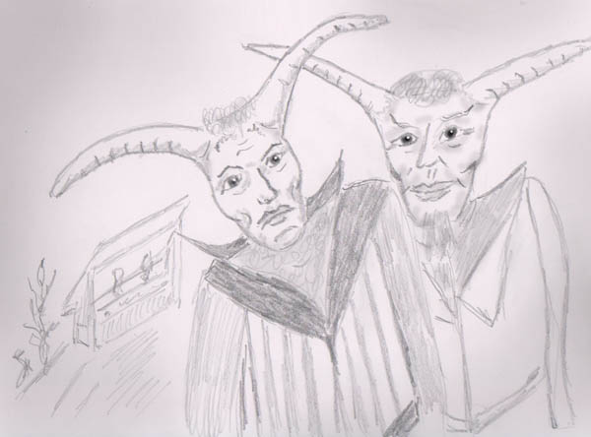

Psychogone als individuelle Mentalformen

Psychogone sind Gedankenschöpfungen, die infolge starker Emotionen und plastischer Vorstellungskraft für den Urheber zu einer virtuellen Realität werden können.
Genaueres hierzu findet sich im ebook "Mentalformen und Psychogone" von A. Ballabene und dort im Kapitel "Psychogone".

Kurzfristig entstehende Mentalformen innerhalb der Aura als Folge einer stark belebten Kundalini
Zum Glück kommt dies meines Erachtens nur selten vor. Hierbei kann durch eine unkontrolliert aktive Kundalini die Aura aufgewirbelt und belebt werden. Der betreffende Mensch sieht dann dicht an dicht gedrängt dämonische Wesen.

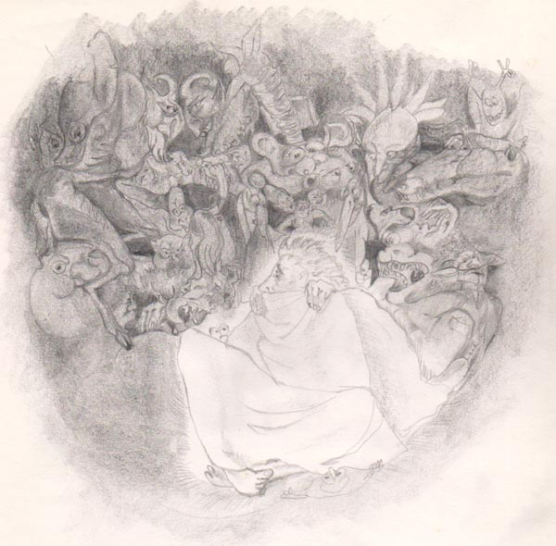

Mentalformen, die sich innerhalb der Aura bilden (seltene Extremsituation)

Die selbst erschaffene Hölle und der Scheinteufel (Ballabene, Astralreise am Tag von Christi Auferstehung)
Ich durchschritt eine kahle Halle im dämmrigen Zwielicht und ging auf eine in den rohen Felsen gehauene Türöffnungen zu. An der Schwelle dieser Türöffnung blieb ich gebannt stehen. Viele Stufen tiefer, vielleicht 5 Meter unter mir, breitete sich ein mächtiges Gewölbe aus, das roh in den Stein gehauen war. In der Mitte war ein freier Platz. Dort stand ein brauner, zottiger Teufel, ganz so, wie wir ihn von christlichen Bildern her kennen, und schürte das Feuer eines steinernen Ofens. Der Ofen war oben offen, so dass man die Flammen heraus lodern sah. Über den Flammen wogte ein grauer Qualm. Ich war erschrocken, als ich diesen Qualm sah, denn er lebte. Es war ein menschlicher Büßer, der von Zeit zu Zeit seinen Körper erkennen ließ, um unter Winden und Wogen scheinbar wieder in unförmigen Qualm über zu gehen. Von Entsetzen und Mitleid erfasst betete ich von ganzem Herzen zu Gott um Erlösung der armen Seele.
Nach einiger Zeit hatte ich den Eindruck, dass das Gebet erhört wurde. Der Qualm wurde heller und es konkretisierte sich daraus eine aufrecht stehende menschliche Gestalt, die sich langsam zu Gewölbedecke empor hob, um dann meinem Blick zu entschwinden. Da begann das gesamte Gewölbe zu erbeben und auch der obere Teil der Halle, in der ich mich befand. Ich versuchte zu flüchten und lief so schnell ich konnte, schaffte jedoch nur wenige Meter, denn schon brach die Decke über mir zusammen. Ein Hagel von Splittern regnete auf mich herab. Wie spitzes Glas bohrten sie sich in mich und begruben mich schließlich ganz.
Mit diesem Empfinden wachte ich auf und blieb hellwach im Bett liegen ohne wieder einschlafen zu können. Das Gefühl von Splittern, die in mir steckten verließ mich auch im Wachzustand nicht. Am Morgen hatte ich Grippe und musste durch gut eine ganze Woche im Bett bleiben.

Kollektiv, mental erschaffene Wesen (mythologische Gottheiten)

Ein Egregor (Eggregor) ist eine kollektive Mentalform, die zu einem "eigenständigen" lebenden Wesen wird. Es wird durch schöpferische Gedanken geschaffen und durch Gedanken ernährt. Meist geschieht dies bei religiösen Praktiken unbewusst. In der Magie wird der Vorgang bewusst durchgeführt, meist mit weniger ethischen Zielsetzungen als in Religionen.
Genaueres hierzu findet sich im ebook "Mentalformen und Psychogone" von A. Ballabene und dort im Kapitel "Egregores".

Eine alte, griechische Baumgottheit (Gauri)
Erklärung: Es handelt sich hierbei anscheinend um eine Dryade. Dryaden sind Baumgottheiten, die im alten Griechenland verehrt wurden.

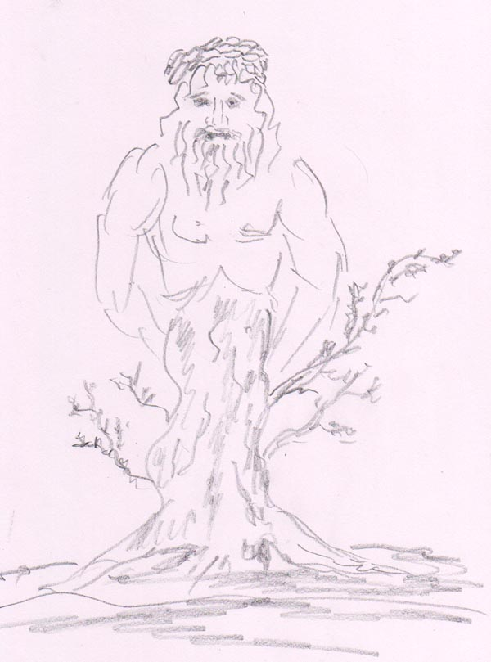

"Ich folgte dem ehemaligen Mörder, der zu einer Gruppe sehr alter und knorriger Bäume strebte. Als ich ebenfalls dort angelangt war, berührte ich einen dieser Bäume. Ob zufällig oder nicht, das kann ich nicht sagen. Der Baum erwachte augenblicklich zum Leben wie aus einem langen tiefen Schlaf. Aus seiner oberen Hälfte wurde nun ein Gott. Dieser hatte die Gestalt eines alten griechischen Gottes: er hatte eine Laubkrone auf seinem Haupt, langes lockiges Haar zu einem Zopf gebunden, einen langen starken Bart und einen muskulösen Oberkörper. Ab der Taille war er dann der Baum, der er all die Zeit gewesen war. Seine Hautfarbe war die gleiche wie die des Baumes, sie war wie aus dunkler Tonerde. Das war eine perfekte Mischung zwischen Baum und Gott und der Anblick beeindruckte mich sehr.
Da erkannte ich nun, dass jener Baum kein gewöhnlicher Baum war, sondern ein göttliches Bewusstsein in sich trug, welches in dieser tiefen Ebene in einem reglosen und passiven Zustand verharrte. Es war ein sehr altes Bewusstsein, deshalb die Erscheinung. Jener Gott schien lange "geschlafen" zu haben und nun war er durch meine Berührung erwacht. So wie Holz durch einen Funken zu einem Feuer wird.
In der Folge nun war ich so weit dieses Mischwesen noch Baum war auf das Geäste hinauf geklettert. Wie ich ein Eichhörnchen saß ich da, nunmehr der Gottheit ganz nahe. Jener ehemaliger Mörder stand nun uns gegenüber unten auf dem Boden. Auf Geheiß des Baumgottes kletterte er auf den gegenüber liegenden Baum, sodass der Mann nun nicht unten stand, sondern ungefähr auf Augenhöhe mit der Gottheit. Diese schien über das was geschehen war bestens im Bilde zu sein. "Bereust du was du getan hast? fragte er den ehemaligen Mörder. Es war kein Vorwurf in seiner Stimme, auch kein Zorn oder Vorurteil. Jene Gottheit war bereit, solchen Menschen zu helfen, auf dass sie erlöst werden aus ihren Qualen und hatte nicht die Absicht sie zu bestrafen. Das, was die Seelen erleben mussten, dieses immer wiederkehrende Schauspiel ihrer Taten, das war ja die Strafe, die sie sich selbst zugefügt hatten.
Der ehemalige Mörder versuchte sich nun zu rechtfertigen. Andere seien schuld gewesen, dass er dies und jenes getan hatte, meinte er. Wir beide, der Baumgott und ich erkannten wohl, dass sein Verhalten nicht ehrlich war. Noch hatte er die eigene Verantwortung für seine Taten nicht erkannt und daher gab es für ihn noch keine Rettung. Jene Gottheit hätte ihm durch eine einzige Berührung sofort weiterhelfen können. Sie hätte jenem Mann dadurch die nötige Kraft gegeben um aus jener kalten Ebene heraus zu kommen, und in eine bessere und höhere Ebene zu gelangen. Dazu war aber jener Mann noch weit davon entfernt, den sein Bewusstsein war noch trüb und nicht ehrlich. Also war ihm noch nicht zu helfen.

"So wie ihn gibt es leider viele" sagte ich dem Baumgott, nachdem der Mann sich nun entfernt hatte. "Das kann ich nicht glauben" erwiderte er mir. Noch glaubte er an das Gute in jeder Seele. Aber da er sich meistens in einem zeitlosen Schlaf befand, war er offenbar nicht informiert wie weit das Verderben von den Herzen der Menschen schon Besitz genommen hatte.
Also erzählte ich ihm von der heutigen herrschenden Mentalität, wie Menschen dem Materialismus, der Zerstörungswut und dem Egoismus verfallen sind.
"Das möchte ich mit meinen eigenen Augen sehen" erwiderte er mir.
Daraufhin wurde er in seiner Gestalt kleiner. Er schrumpfte und ich rutschte auch nach unten. Die ganze Zeit waren wir miteinander körperlich verbunden gewesen, und der Kontakt brach auch da nicht ab. Er verwandelte sich in einen jungen Mann von stattlicher Statur und ich hing nun huckepack an seinem Rücken. Er nahm mich nun runter und Hand und Hand gingen wir los. Wohin, wusste ich aber nicht.

Ich betrachtete uns während wir gingen. Der Baumgott hatte die Gestalt eines jungen Mannes angenommen, mit dunklen langen Haaren, und sein Gesicht war edel und schön, aber auch ernst. Ich dagegen war eine junge Frau, die jedoch sehr freizügig angezogen zu sein schien. Denn mein halber Busen schaute aus der knappen Bluse hervor. Wir beide machten den Eindruck eines Paares, das durch und durch dem Materialismus verfallen war und von geistigen Dingen nichts wissen wollte.
Ich staunte nicht schlecht über mein Outfit. Da wurde mir auf einmal auch klar, dass wir auf dem Weg zu einem kirchlichen Gottesdienst waren.
"Meinst du nicht, dass wir ganz schön unpassend angezogen sind dafür?" äußerte ich mein Bedenken.
"Vertraue mir, ich weiß was ich tue" erwiderte mir der Baumgott. Offensichtlich tat er das, denn während wir uns Hand in Hand der Kirche näherten, offenbarte er mit telepathisch seine Absicht. Er wollte prüfen wie die Kirchgänger auf unsere Erscheinung reagieren würden, ob sie uns auf Basis des Äußeren beurteilen und fort jagen, oder ob sie uns herzlich aufnehmen würden. Ich erfühlte auch seine Gefühle. Das was ich ihm gesagt hatte, hatte ihn hellhörig gemacht, nämlich dass die Menschen immer blinder und rücksichtloser werden. Deshalb würden sie auch eine längere Zeit benötigen, um zu erkennen, was sie angerichtet hatten. Und eben aus diesem Grund konnte man ihnen auch nicht helfen. Der Baumgott wollte prüfen wie weit das Verderben fortgeschritten war. Was er dann vor hatte, das blieb mir allerdings verborgen.
Nun waren wir in der Kirche angekommen und der Anblick, der sich uns bot, war nicht der eines Gottesdienstes. Die Menschen hatten im Garten der Kirche eine Veranstaltung gemacht, die wie sie behaupteten, ein kirchliches Fest war. Dem war aber nicht so. Da waren lange Tische aufgereiht, die mit Essen voll beladen waren. Es wurde gegessen, getrunken, gesungen und auch Handel getrieben. Es war eine Mischung zwischen Christkindlmarkt und Basar. Es hatte überhaupt nichts mit Gottesandacht zu tun.
Dann war ich in der Menschenmenge, die feucht fröhlich feierte, und von dem Baumgott getrennt. Kann auch sein, dass er meine Hand nur losgelassen hatte. Vielleicht hatte er nun genug gesehen und brauchte keine Tarnung mehr, die ich ihm mit meiner Energie gegeben hatte. Deshalb war vorher der Körperkontakt, weil er vermittels meiner Energie Gestalt annehmen konnte. Das war aber nun nicht mehr nötig als wir dort ankamen und er sehen konnte was los war. Sodann wachte ich auf und weiß somit nicht was anschließend geschah, ob oder was jener Baumgott tat. Ich erkannte aber immerhin dass auch in den dunklen Ebenen das Göttliche anwesend ist und dass niemand alleine seinem Schicksal überlassen bleibt."

Die falschen Götter (Gauri)
"Ich befand mich mit einer Gruppe von Personen, die mir nicht bekannt waren, vor einer kleinen, sehr alten Kirche, an einem mir unbekannten Ort auf einer astralen Ebene. Es sah so aus, dass wir eine Gruppe Touristen waren und wir schickten uns an, jene kleine Kirche zu betreten, um sie uns anzuschauen. Ich erkannte den Grund für meine Anwesenheit dort nicht, aber so ist es sehr oft wenn man astral unterwegs ist.
Und da hatten wir schon jene Kirche betreten. Zwar war sie klein, aber dennoch war sie schön geschmückt, mit hölzernen Ornamenten wie es bei orthodoxen Kirchen üblich ist. Sie war aber keine orthodoxe Kirche.
Die Besucher drängten sich nun neben einander in dem kleinen Raum und staunten über die äußere Schönheit. Ein Gefühl für die geistige Schwingung die hier herrschte, hatten sie jedoch nicht.
Doch da sie sich nun an so einem Ort befanden, kamen sie auf die Idee mal zu beten. Schließlich befindet man sich nicht alle Tage am einem alten heiligen Ort, wie es jene Kirche war. Ich erfühlte wie die Leute bereits ihre Wünsche zu Gebeten formten. Das waren keine Gebete wie sie sein sollten, sondern rein egoistische Wünsche die vorgebracht wurden. Jene Anwesenden hatten keinen Respekt vor dem Göttlichen und dachten nur an sich.
Rechts von uns befand sich eine Tür. Wir wussten nicht wohin sie führte, aber ich fühlte, dass da etwas Außergewöhnliches mit ihr verbunden war, so als ob sie ein Tor zu einer anderen Dimension wäre.
Mein Gefühl wurde allzu bald auf schreckliche Weise bestätigt. Kaum hatten die Touristen ihre Wünsche geäußert, fühlte ich plötzlich eine Veränderung in der Schwingung im Raum. Ich schaute zu der Tür zu meiner Rechten hin und erschrak, obwohl ich nichts sah. Ein großes Unheil schickte sich darin durch jene Tür zu uns zu gelangen. Ich spürte die dunkle, kalte und bedrohliche Schwingung mit jedem Faser meines astralen Körpers wie sie zu uns herein strömte.
"Raus, alle raus" schrie ich in hellem Aufruhr zu den anderen. Doch sie ignorierten mich. Ich schrie weiterhin und schickte mich an die Kirche eiligst zu verlassen. Leichter gesagt als getan. Die Touristen hatten sich ja alle hinein gedrängt und ich konnte mir keinen Weg zwischen ihnen erzwingen. Also schaute ich nun gebannt zu der kleinen Tür hin, aus der die dunkle Schwingung wie ein Vorbote hinein strömte.
Da öffnete sich nun die Tür von der anderen Seite. Einpaar Wesen kamen rein, eins nach dem anderen. Es mochten deren 6 oder 7 gewesen sein. Sie kamen von unten auf, denn man merkte wie sie die Stufen hinauf stiegen, eine nach der anderen.
Das erste Wesen war eine Frau mittleren Alters und von der Erscheinung her konnte man glauben, dass sie eine altgriechische Göttin wäre. Doch keine Göttin war sie, obwohl sie in eine Tunika gekleidet war. Ihr Blick war starr nach vorne auf uns gerichtet und aus ihren Augen loderte die kalte Grausamkeit und Unbarmherzigkeit, sowie die Freude auf das bevorstehende Gemetzel, das gleich danach stattfinden würde. Ich war starr vor Schreck als ich sie sah, so stark war ihre dunkle Ausstrahlung. Sie war die Anführerin jener Gruppe die nun zu uns hinauf gelangt war.
Welche genaues Aussehen die anderen Ankommenden hatten, sah ich dann nicht mehr, denn ich musste sie mir nicht einzeln anschauen, um zu verstehen was sie waren: dunkle hasserfüllte Wesen aus einer niederen dunklen Ebene waren sie, die nun durch die ebenfalls niederen und egoistischen Wünsche der Touristen hierher angezogen worden waren. Es waren falsche Götter, die durch die vielen falschen Gebete erschaffen worden waren. Ihre Ausstrahlung war ihnen schon voraus geeilt und hat mich in Angst und Schrecken versetzt.
Ich war die einzige, die ihr wahres Wesen erfühlen konnte. Kaum hatten die anderen Besucher sie erblickt, fingen sie laut zu frohlocken an: "Die Götter sind da, sie haben unsere Gebete erhört"
Was danach geschah, war ein reines Gemetzel. Die falschen Götter stürzten sich auf uns mit Schwertern oder Speeren in den Händen und wer ihnen in die Händen fiel, war tot.

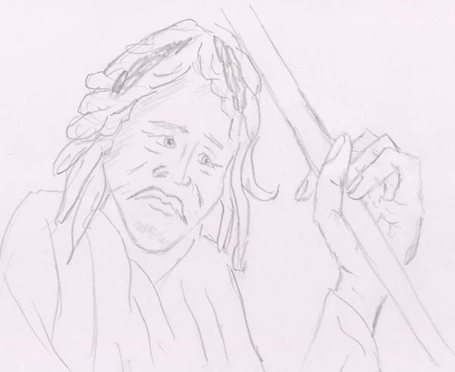

Mir gelang die Flucht nach draußen. Wir alle rannten um unser Leben. Die falschen Götter verfolgten uns und es war für sie keine Mühe uns zu erreichen. Einen nach dem anderen streckten sie uns nieder.
Einer der Angreifer lief nun hinter mir her. Er war ein großer hagerer kahlköpfiger Mann mit einer einziger Haarlocke an seiner Schädelspitze. Seine Haut war kränklich gelb. Die Freude über die Jagd stand ihm ins Gesicht geschrieben. Sehr bald hatte er einen anderen Fliehenden und mich eingeholt. Er ergriff den anderen Mann, der neben mir lief, mit einer Lanze und dieser fiel tot um.
Bei diesem Anblick sah auch ich meine letzte Stunde kommen. Verzweifelt schlug ich nun nach dem Angreifer mit einem spitzen Stock, den ich plötzlich in den Händen trug. Das war sicherlich lächerlich, denn der kleine Stock konnte ihm nichts antun. Doch anstatt dass er mich angriff, wehrte er meinen Schlag lediglich ab. Nachdem er mich grimmig und Zähne fletschend anschaute, lief er weiter und lies mich zurück. Er griff mich nicht an.
Ich war völlig überrascht und konnte es mir nicht erklären was da gerade geschehen war. Dann überholten mich auch die anderen falschen Götter. Auch diese verschonten mich. Wohl aber merkte ich, dass sie mich zu schonen gezwungen waren. Sie alle warfen einen kurzen Blick auf mich, drohten mir daraufhin verbal, aber ließen mich ansonsten in Ruhe. Ich versuchte sogar sie anzugreifen, aber sie wehrten meine Angriffe einfach ab und liefen weiter die anderen Touristen verfolgend.
Ihr Verhalten machte mich stutzig und ich fragte mich warum sie mich nicht angegriffen hatten. Da kam in mir das Wissen hoch, dass ich für sie unantastbar war. Weil ich eine Yogini bin und als solche unter dem Schutz unserer Helfer stehe. Ein Angriff auf mich würde für jene falschen Götter ernsthafte Folgen haben. Ich war ja auch unschuldig. Ich hatte kein falsches Gebet in jener Kirche gebetet und sie hatten keinen Grund mich anzugreifen.
Nachdem ich dies erkannte hatte, wurde ich in meinen physischen Körper zurückgezogen."

Tierseelen

Allgemein herrscht die Meinung vor, dass Tiere keine Seele haben und deshalb vergänglich sind. Nach theosophischer Auffassung löst sich ein tier nach seinem Tod in der Gruppenseele auf.
Ich glaube nicht, dass sich ein Tier nach seinem Tod in einer Tiergruppenseele auflöst. Diese Annahme stammt aus dem abendländischen Glauben, dass Tiere im Gegensatz zu Menschen keine Seele hätten. Die Theosophen haben diesen Glauben übernommen, jedoch insofern abgeschwächt, als sie das Postulat von Gruppengeistern schufen, in welchem die Tiere nach ihrem physischen Tod aufgehen. Die Gruppenseelen (Gruppengeister, Gruppenengel, Tiergottheiten) ihrerseits sind jedoch nach theosophischer Ansicht unsterblich.

Ich teile die nicht Ansicht, dass sich der astrale Aspekt eines Tieres nach seinem Tod in der Gruppenseele auflöst. Meiner Meinung nach sind Tiere von vornherein unsterblich. Alles, das lebt ist meiner Auffassung nach unsterblich, da es einen Lebensfunken Gottes enthält.

Nach kabbalistischer Auffassung, werden größere Lebenseinheiten von Gruppenengeln (Völkerengel etc) behütet, um als Fürsprecher und Beschützer jener Gruppe wirken zu können und notfalls vor Gott treten zu können, um Gerechtigkeit zu fordern. Nach dieser Auffassung kann zwar eine Ameise nicht vor Gott treten, wohl aber der Gruppengeist der Ameisen. Solche Gruppenengel gibt es auch für Menschen. Hier werden Religionsgemeinschaften, Nationen, ethnische Völker etc. von einem hochstehenden, beschützenden Wesen begleitet.
Diese kabbalistische Vorstellung dürften die Theosophen übernommen haben, um die Idee von Gruppenseelen zu postulieren.

Ein ausgezeichnetes Buch auf diesem Gebiet ist: Wilhelm Otto Roesermueller, "Überlebt ein fortgeschritten individualisiertes Tier seinen Tod?", Selbstverlag Nürnberg.

Roesermueller postuliert in seinem Buch, dass höher entwickelte Tiere, wie etwa höher entwickelte Säugetiere, als Individuum jenseitig weiter leben. Auf diesem Gebiet, speziell was Haustiere anbelangt, gibt es öfter Berichte. Mit einem Erlebnis kann ich selbst beitragen:

Unser Hund Kosi (Ballabene)

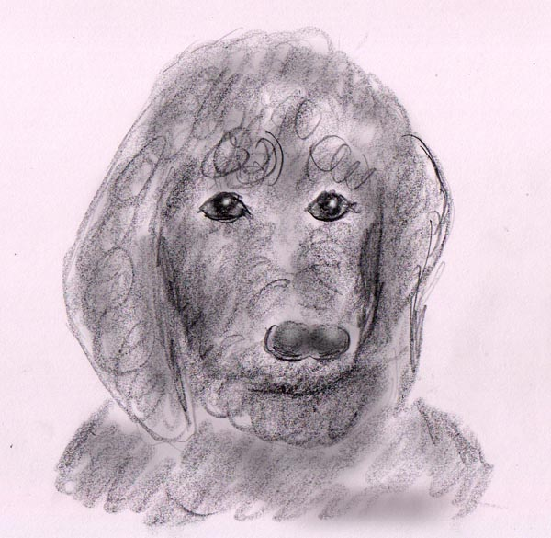

Kosi

Meine Mutter hatte einen sehr lieben Hund, er hieß Kosi. Ich habe ihn sehr geliebt. Er war damals schon sehr alt und hatte Krebs bekommen. Da er darunter sehr gelitten hat, hat ihn ihr Mann, ein Tierarzt, eingeschläfert. Da war also keine fremde Person und keine aufregende Szene. Jedenfalls war ich am nächsten Tag auf Besuch und da habe ich Kosi wahrgenommen, wie er durch die Wohnung gegangen ist und total verwirrt war. Alles war auf eine seltsame Art anders. Niemand hatte ihn beachtet, die ganze Welt war unverständlich. Er war sehr verwirrt. Es war die gleiche Situation, wie wir sie bei soeben verstorbenen Menschen bisweilen antreffen.

Meine astrale Begegnung mit einer Agame (Corra)

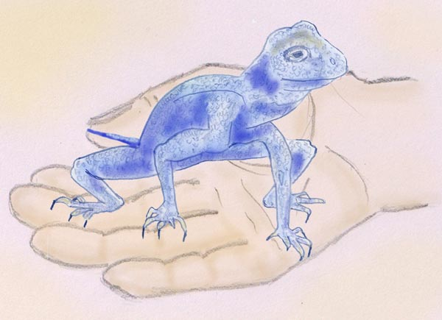

Ich hatte am frühen Morgen heute eine kleine Begegnung von der ich Dir erzählen möchte. Ich war in einer Traum überlagerten Astralreise. An einem Punkt meiner AKE erblickte ich eine Eidechse auf einem Stein, oder vielleicht eher eine Art Agame, und da wurde ich sofort bewusster. Ich freute mich sehr über dieses Tier. Es war rötlichbraun bis schwarz gefärbt und etwa so groß wie meine Hand. Ich näherte mich dem Tier und fragte es ob ich es berühren dürfe. Die Echse war zunächst sehr scheu und wich zurück. Da versuchte ich ihr vollkommen verstehen zu geben, dass ich ihr nichts tun würde und dass ich mich einfach nur über sie freute. Ich hielt meine Hand hin, und die Echse wurde zutraulicher und entschied sich, auf meine Hand zu klettern. Ich hob sie zu mir hin und berührte sie ganz vorsichtig. Sie schien offensichtlich zu spüren, dass ich ihr liebevoll zugeneigt war. sie rollte sich auf meiner Hand behaglich zusammen und ließ sich von mir über den schuppigen Rücken streichen, was sie offensichtlich genoss. Sie schloss dabei sogar ihre kleinen schwarzen glänzenden Augen. Ich war hocherfreut, denn wann hat man denn schon mal die Gelegenheit ein solches Tier zu berühren, mit einer wilden Echse in der physischen Welt wäre das wohl kaum möglich, nur wenn man sie dazu zwingt. Die hier aber war ganz freiwillig auf meine Hand gekommen, weil ich ihr durch meine Gefühle viel leichter hatte zeigen können, dass ich nur gute Absichten hatte. Ich neigte mein Gesicht zu ihr herunter und berührte sie mit der Wange, und innerlich wünschte ich ihr: "möge Deine Seele von Gott beschützt sein, und von Gevatter". Daraufhin öffnete die Echse wieder ihre Augen und streckte ihre lange, gespaltene Zunge heraus, und berührte mich damit mehrmals zart an der Wange. So als wollte sie mir einen Kuss geben. Ich war berührt von dieser Geste. Dann hob ich die Echse wieder zu dem Stein, wo sie vorher gesessen hatte, und überließ es ihr, ob sie wieder zurückklettern wollte oder nicht. Sie kletterte wieder auf den Stein und sah dann wieder zu mir. Ich wollte ihr irgendwas zu futtern geben, aber da erwachte ich.
Diese Begegnung war sehr schön, und ich frage mich nun, ob es ein echtes astrales Tier war. Ich bin etlichen Tiergestalten schon begegnet und denke dass die meisten traumüberlagerte Wesenheiten waren, anhand meines Zustandes und anhand deren Verhaltens, das nicht sehr tierisch war. Es gibt aber einige seltene Ausnahmen wo ich mir denken kann, dass es sich um Tierseelen als solche handelte. Auch bei dieser kleinen Begegnung halte ich es für gut möglich, dass es sich um eine echte Tierseele gehandelt hat. Die ganze Art der Interaktion lässt mich darauf schließen. Sicher sein kann ich allerdings nicht. Aus dem was ich in Roesermueller gelesen habe, schließe ich aber, dass auch evolutiv "niederstehende" Tiere, also nicht nur Hunde und Katzen, sondern auch Reptilien und sogar Insekten, für eine gewisse Zeit als Individualseele weiterexistieren bevor sie in einer Art Gesamtseele aufgehen?

Tiere, ob hoch entwickelte Tiere oder sogenannte niedere Organismen, entwickeln sich weiter. Die Evolution ist ein Naturgesetz, das sich nicht nur auf die Entwicklung der äußeren Gestalt bezieht, sondern sie bezieht sich auch auf den astralen Seelenkeim, der sich um den göttlichen Lebensfunken in einer tieferen Daseinsschicht bildet.
Bei sehr hoch entwickelten Tieren kann es geschehen, dass sie in das Menschsein aufsteigen. Hierzu hatte ich einmal eine Astralreise, die ich in dem ebook "Karma" geschildert habe. Ich möchte diese Stelle auch hier wiedergeben, um dieses Kapitel mit diesem Bericht abzuschließen.

In der heutigen Biologie wurde erkannt und nachgewiesen, dass zwischen den Menschen und den höher entwickelten Tieren (Säugetiere und Vögel) in Bezug auf Denken und Fühlen nur ein gradueller Unterschied besteht. Die frühere Kluft zwischen Mensch und Schöpfung hat sich durch die Wissenschaft in einen fließenden Übergang verwandelt (siehe Forschungen über Bonobos, früher den Schimpansen zugerechnet).

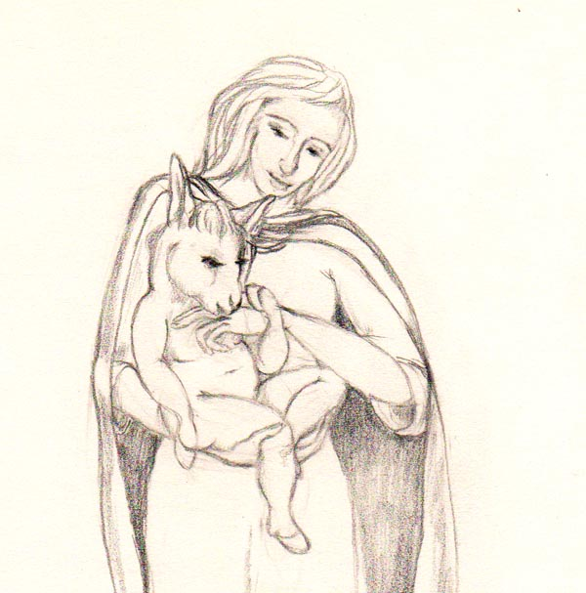

"Ich sah eine Frau, die ein Fohlen in den Armen hielt, das teilweise die Merkmale eine Kleinkindes aufwies."

Die Menschwerdung eines Fohlens (Ballabene)
Ich befinde mich auf einer Straße aus hart getretener Erde, die sich vor einer kleinen Ansiedlung zu einem Platz erweitert. Kinder spielen vor einem ärmlichen Bauernhof, der sowohl schon dreihundert Jahre alt oder auch aus unserer gegenwärtigen Zeit stammen könnte. Alles macht einen friedlichen, ländlichen Eindruck. Ich schaue den spielenden Kindern zu und gewahre in ihrer Mitte eine Frau mit einem Eselfüllen auf den Armen. Dieses zieht meine Aufmerksamkeit an sich und ich blicke es durch längere Zeit von allen Seiten an. Ich habe mir jedes Detail eingeprägt: Das Eselfüllen hatte eine halb menschliche und halb tierische Gestalt. Es ist von rosa Farbe, zart und von der Größe eines etwa einjährigen Kindes. Es hat auf dem Körper keine Haare. Die Gliedmaßen sind menschlich, Hände und Füße enden in weichen, fleischfarbenen Hufen. Das Gesicht ist fast menschlich, lässt aber noch Eselzüge erkennen. Die Ohren sind lang, jedoch rosarot und mit wenig Haaren.

Tiergottheiten

Es gibt hohe Wesen, welche eine Tierart beschützen und sich um ihren Erhalt und ihre Entwicklung kümmern. Ihnen untergeordnet sind Wesen, welche innerhalb dieser Art Gruppen beschützen.

Nach der Überlieferung der Kabbala hat ein jedes Volk, eine jede Nation, einen hohen Engel, der es beschützt, leitet und Fürsprecher ist.

Es gibt unterschiedliche Bezeichnungen für solche Wesen: "Tiergottheiten", "Leitende Engel einer Tierart" oder Gruppe (Kabbala), "Gruppendevas", "Gruppenseelen" (theosophisch).

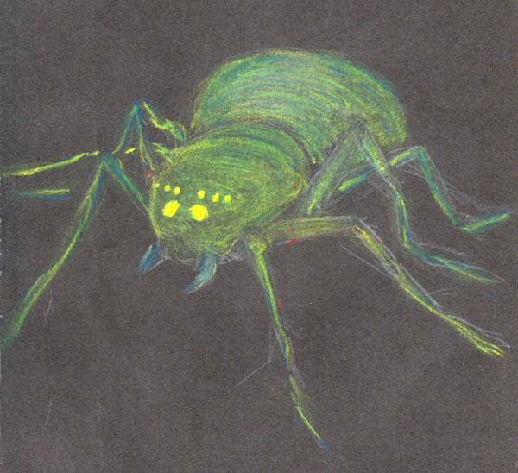

Die Spinnengottheit (Aquarius: Die andere Welt, Vol.17 (1966), Heft 2, S. 163.)
"Meine Frau gehört zu den bekannten Leuten, die sich vor Spinnen fürchten. Sie wird blass, wenn sie so ein Tier sieht, obwohl sie ein ungemein tapferer und tüchtiger Mensch ist. Was soll man da machen? Wie man weiß, hilft das Reden nichts. Das wurzelt, wie man ebenso weiß, sehr tief.
Da träumte ich eines Nachts von einer Spinne, die das wunderbarste Spinnenwesen war, das ich je sah. Sie war groß, die Grundfarbe ein schönes Grün, vielleicht smaragdgrün, aber dazu war sie über und über mit Gold, Silber und mit Edelsteinen schmückt, kurz, eine Märchenspinnenkönigin wie sie im Buch steht.
Ich kam mit ihr "ins Gespräch" und sagte ziemlich heftig zu ihr, sie solle ein für alle Mal zur Kenntnis nehmen, dass jede Spinne, in unserer Wohnung angetroffen, ohne Erbarmen getötet würde. Ich war noch nach dem Erwachen sowohl von ihrer Schönheit als auch von meinem Mut beeindruckt, ihr trotzdem die Meinung gesagt zu haben.
Warum ich's erzähle? Seitdem, und es ist jetzt schon Jahre her, gab es nur eine einzige kleine Spinne in unserer Wohnung, was deshalb bemerkenswert ist, weil sie, während die Wohnung von meiner Frau noch alleine bewohnt wurde, geradezu ein gesuchtes Quartier für Spinnen zu sein schien."

Die Konferenz von Gruppenseelen (Devidas)
"Vor einigen Tagen nahm ich an einer Konferenz Teil. Die Gruppenseelen diverser Tiere trafen sich zu einer Besprechung. Da ich auch teilnahm, haben sie extra für mich menschenähnliche Gestalten angenommen. Es waren alles höhere Tiere (Säugetiere) mit einer Ausnahme: der Kröten- oder Unken-Mann. Der war für mich sehr anziehend. In seinen Augen (die faszinierenderweise auch mit einer Art Haut überdeckt waren, die löchrig war) sah ich die pure überpersönliche Liebe. Er ist einfach lieb aus sich heraus. Seine Bewusstseinsprozesse waren langsamer als die der anderen, aber das ist ihm nicht einmal aufgefallen. Er ruhte in sich und hatte dadurch etwas Königliches. Ich war sehr von ihm angezogen und ging hinter ihm in die Konferenz. Auch seine Bewegungen waren langsam, aber auch darin war er so in sich selber, dass auch dies sehr anziehend wirkte. Ich war immer bei ihm. Was an der Konferenz besprochen wurde, durfte ich nicht mitnehmen.

Ich möchte gerne auf Grund eines inneren Impulses versuchen die fast wortlosen Gefühle und Ahnungen dazu zu verbalisieren.
Der Grund dieses Treffens war und ist (" ist", weil es ein fortlaufender Prozess ist), dass nach einer Übereinkunft gesucht wird, wie die Tiere mit uns Menschen weiter zusammen existieren wollen. Es gibt sehr viele Tendenzen und Wege wie sich die Zukunft für eine einzelnen Spezies entwickeln kann. Bzw. genauer für die verschiedenen Teile einer Spezies, denn auch bei Tieren gibt es wie beim Menschen ganz verschiedene Richtungen (teilw. auch karmisch und spirituell bedingt).
Diese Konferenz nun ist für diesen Teil der Wesen, die zusammen mit uns Menschen weiter gehen möchten. Sie sehen, dass Mensch und Tier extrem voneinander profitieren können, auch gerade in Hinblich auf eine Bewusstseinsentwicklung. Was wir Menschen so lernen ist u.a.: Die Hingabe an die Gegenwart, absolute Präsenz und anderes mehr.
Manche Tiergruppenseelen ( es ist falsch zu denken, dass beispielsweise Bären EINE Tiergruppenseele haben, es gibt verschiedene Bärengruppenselen die teilweise andere Entwicklungen anstreben) bemühen sich, die beim Menschen so ausgeprägte Individualität auch in ihrem Wesen stärker zu entwickeln und vom Menschen zu lernen.
Es besteht auch eine Art Freundschaft zueinander. Vor allem auch gegenüber dem Menschen! Das Problem mit dem Menschen ist seine enorme geistige Tätigkeit. Auch wenn es große Tierfreunde sind, so kann es einem Menschen leicht passieren, das wir mit unseren Erklärungen und unserem Wissen wie einen Kokon um das Tier machen. Wir ergreifen es mental. Die Tierseelen erfahren diese Art wie eine Aggression, es sind wie energetische Hacken. Sie möchten das nicht mehr für die Zukunft. Es ist zu übergreifend für sie. Ich glaube, ich durfte dort sein, weil es mir besser als anderen gelingt, nicht immer, aber ich habe ein Bewusstsein dafür, dass man jedem Wesen sein So-Sein, sein Geheimnis lassen muss. An das Innerste darf man nicht von sich aus rühren. Manchmal wird einem ein Einblick gewährt und es ist eine Gnade...und ein Geschenk. Es ist das Leben selbst, von dem manche in Ermangelung passender Worte von "Gott" stammeln und ich selber auch nicht mehr zu sagen weiß, als dass es auf mich wie ein unendliches Etwas wirkt, das gleichzeitig ein alles überragendes Bewusstsein ist."

Die Flohgottheit (So.)
"Als meine Katzen unter einer wahren Invasion von Flöhen litten, und auch ich einiges dabei auszustehen hatte, kam es so weit, dass ich nicht mehr wusste, was ich tun solle. Die ganze Wohnung war schon richtiggehend verseucht.
Da hatte ich nachts folgenden Traum:
Ich stand in der Küche, als plötzlich ein ganz großer Floh vor mir auftauchte, der ganz aus Gold war. Er war wunderschön anzusehen. Ihm versuchte ich ganz höflich meine Notlage darzustellen. Er saß da und hörte mich an. Für ihn war die Lage ganz natürlich aus der Sicht der Flöhe zu verstehen, das ließ er mich auch deutlich fühlen; dennoch zeigte er sich schließlich konzessionsbereit. Auffallend war, dass von diesem tag an die Flöhe stark zurück gingen und mich überhaupt ganz in Ruhe ließen."

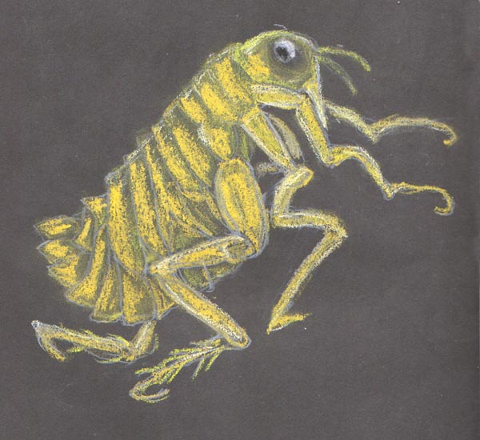

..ein ganz großer Floh vor mir auftauchte, der ganz aus Gold war

Rechtshinweise

Erstausgabe Wien, 2016
Urheber- und Publikationsrechte aller Bilder von Alfred Ballabene. Texte von Alfred Ballabene, weiters Texte aus Zuschriften, die auf Wunsch der Korrespondenzpartner anonym gehalten werden. Literaturstellen sind mit genauem Zitat versehen.
Nach GNU Richtlinien frei gegeben.

Ich bedanke mich für Ihren Besuch

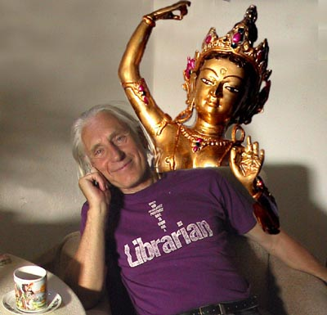

Alfred Ballabene

